2. Setkání v knihovně 11. 10. 2023 – téma: Popletená pohádka
Při druhém setkání si děti vyzkoušely vrátit zapůjčené knihy, prozkoumaly dětské oddělení s knihami a zábavnou formou se seznámily s pohádkou „O perníkové chaloupce“.
Co už děti vědí a umí:
- Vědí, proč jsou v dětském oddělení knihy označené barevnými štítky.
- Vědí, k čemu slouží čtečka kódů na stole u paní knihovnice.
- Vědí, co je to průkazka do knihovny a k čemu slouží.
- Umí se správně chovat v knihovně.
- Umí hádat hádanky (slovní popis).
- Samostatně vypráví o vlastních zkušenostech s četbou doma (co čtou, s kým čtou apod.).
- Vědí, že si můžou vymyslet vlastní pohádku nebo příběh.
- Ve známé pohádce identifikují nesmysly a nenechají se zmást skřítkem „Popletou“.
- Jsou natěšené na další setkání.
Následné aktivity v mateřské škole:
- Výroba leporela k pohádce „O perníkové chaloupce“ (vystřihování, vybarvování, skládání dějové posloupnosti, lepení).
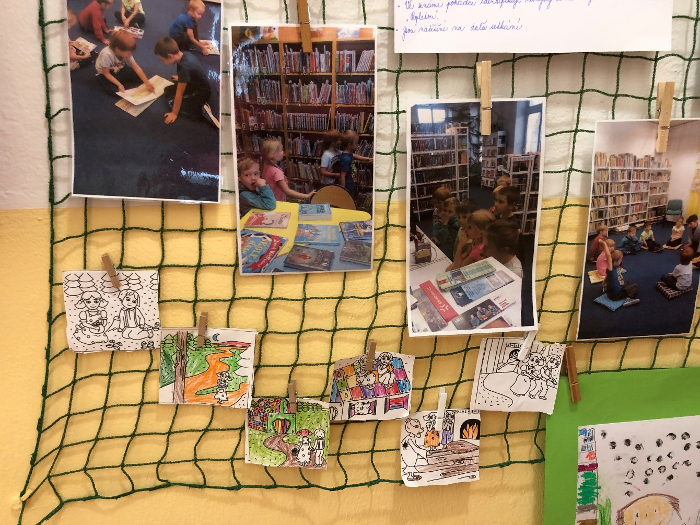
- Vymýšlení vlastní popletené pohádky.

